


공공데이터 오픈API 활용가이드
금융위원회_기업재무정보

목 차
0. 데이터 관련 안내 3
0.1 데이터 조회 관련 유의사항 3
0.2 데이터 갱신 주기 안내 3
1. 서비스 명세 4
1.1 금융위원회_재무정보조회 4
가. API 서비스 개요 4
나. 상세기능 목록 5
다. 상세기능내역 5
1) 요약재무제표조회 상세기능명세 5
2) 재무상태표조회 상세기능명세 9
3) 손익계산서조회 상세기능명세 13
1.2 이용허락범위 안내 18
2. OpenAPI 에러 코드정리 19
3. 자주 묻는 질문 안내 19
4. [입문자용] 오픈 API 서비스 이용 안내 20
4.1 활용신청 방법 및 인증키 안내 20
4.2 API기본구조 및 호출 결과 23
4.3 응답받은 데이터 엑셀로 보기 25

0. 데이터 관련 안내

0.1 데이터 조회 관련 유의사항
※ 특정 조회 조건(파라미터) 미입력 시 전체 데이터가 조회되며, 데이터 양에 따라 응답 지연이 발생할 수 있습니다.
※ numOfRows 파라미터 요청값이 10,000건을 초과할 경우, 시스템 성능 안정화를 위해 최대 10,000건까지만 조회됩니다.
※ 대용량 조회가 필요하신 경우, 반드시 요청 파라미터를 설정하여 조회 범위를 제한해주시기 바랍니다.

0.2 데이터 갱신 주기 안내
※ 기업재무정보API의 데이터 적재 작업 주기는 일 1회입니다.
※ 금융위원회의 모든 API는 데이터 보유기관으로부터 데이터를 연계 받아 수집 후 개방하고 있습니다. 금융위원회에서 제공하는 모든 서비스는 실시간이 아니며, 데이터 개방은 연계받은 당일 오후 1시 이후에 업데이트 됩니다.

1. 서비스 명세

1.1 금융위원회_재무정보조회

가. API 서비스 개요
API 서비스 정보 | API명(영문) | GetFinaStatInfoService_V2
API 서비스 정보 | API명(국문) | 금융위원회_기업재무정보
API 서비스 정보 | API 설명 | 기업재무정보는 법인등록번호와 사업연도를 기준으로 기업의 재무제표 항목을 조회할 수 있는 데이터입니다.  요약재무제표, 재무상태표 및 손익계산서 정보를 제공하며, 매출액, 영업이익, 당기순이익, 총자산, 총부채, 자본총계 등 주요 재무 항목과 계정과목별 재무정보를 조회할 수 있습니다. 또한 당기, 전기, 전전기 데이터를 함께 제공하여 기업의 재무현황 분석 및 기간별 비교에 활용할 수 있습니다.
API 서비스  보안적용  기술 수준 | 서비스 인증/권한 | [O] serviceKey [ ] 인증서 (GPKI/NPKI)  [ ] Basic (ID/PW) [ ] 없음
API 서비스  보안적용  기술 수준 | 메시지 레벨  암호화 | [ ] 전자서명 [ ] 암호화 [O] 없음
API 서비스  보안적용  기술 수준 | 전송 레벨 암호화 | [ ] SSL [O] 없음
API 서비스  보안적용  기술 수준 | 인터페이스 표준 | [ ] SOAP 1.2  (RPC-Encoded, Document Literal, Document Literal Wrapped)  [O] REST (GET)  [ ] RSS 1.0 [ ] RSS 2.0 [ ] Atom 1.0 [ ] 기타
API 서비스  보안적용  기술 수준 | 교환 데이터 표준  (중복선택가능) | [O] XML [O] JSON [ ] MIME [ ] MTOM
API 서비스  배포정보 | 서비스 URL | http://apis.data.go.kr/1160100/service/GetFinaStatInfoService_V2
API 서비스  배포정보 | 서비스 버전 | 1.0
API 서비스  배포정보 | 서비스 시작일 | 2022-12-28 | 서비스 배포일 | 2022-12-28
API 서비스  배포정보 | 서비스 이력 | 2017-04-01 : 서비스 시작  2022-12-28 : 서비스 변경
API 서비스  배포정보 | 메시지 교환유형 | [O] Request-Response [ ] Publish-Subscribe  [ ] Fire-and-Forgot [ ] Notification
API 서비스  배포정보 | 데이터 갱신주기 | 일 1회

나. 상세기능 목록
번호 | API명(국문) | 상세기능명(영문) | 상세기능명(국문)
1 | 금융위원회_기업 재무정보 | getSummFinaStat_V2 | 요약재무제표조회
2 | 금융위원회_기업 재무정보 | getBs_V2 | 재무상태표조회
3 | 금융위원회_기업 재무정보 | getIncoStat_V2 | 손익계산서조회

다. 상세기능내역

1) 요약재무제표조회 상세기능명세
a) 상세기능정보
상세기능 번호 | 1 | 상세기능 유형 | 조회 (목록)
상세기능명(국문) | 요약재무제표조회
상세기능 설명 | 법인등록번호, 사업연도를 통하여 재무제표구분코드, 기업매출금액, 기업영업이익, 기업총자산금액등을 조회하는 요약재무제표조회 기능
Call Back URL | http://apis.data.go.kr/1160100/service/GetFinaStatInfoService_V2/getSummFinaStat_V2
최대 메시지 사이즈 | [4000] byte
평균 응답 시간 | [500] ms | 초당 최대 트랙잭션 | [30] tps
b) 요청 메시지 명세
항목명(영문) | 항목명(국문) | 항목크기 | 항목구분 | 샘플데이터 | 항목설명
numOfRows | 한 페이지 결과 수 | 4 | 1 | 1 | 한 페이지 결과 수
pageNo | 페이지 번호 | 4 | 1 | 1 | 페이지 번호
resultType | 결과형식 | 4 | 1 | xml | 결과형식(xml/json)
serviceKey | 서비스키 | 400 | 1 | 공공데이터포털에서 받은 인증키 | 공공데이터포털에서 받은 인증키
crno | 법인등록번호 | 13 | 0 | 1101110000086 | 법인등록번호
bizYear | 사업연도 | 4 | 0 | 2025 | 법인에 대해 법령이 규정한 1회계기간으로서 법인세의 과세기간
※ 항목구분 : 필수(1), 옵션(0)
c) 응답 메시지 명세
항목명(영문) | 항목명(국문) | 항목크기 | 항목구분 | 샘플데이터 | 항목설명
resultCode | 결과코드 | 2 | 1 | 00 | 결과코드
resultMsg | 결과메시지 | 50 | 1 | NORMAL SERVICE. | 결과메시지
numOfRows | 한 페이지 결과 수 | 4 | 1 | 1 | 한 페이지 결과 수
pageNo | 페이지 번호 | 4 | 1 | 1 | 페이지 번호
totalCount | 전체 결과 수 | 10 | 1 | 1 | 전체 결과 수
basDt | 기준일자 | 8 | 0 | 20251231 | 작업 또는 거래의 기준이 되는 일자(년월일)
crno | 법인등록번호 | 13 | 1 | 1101110000086 | 법인등록번호
curCd | 통화 코드 | 3 | 0 | KRW | 통화 코드
bizYear | 사업연도 | 4 | 1 | 2025 | 법인에 대해 법령이 규정한 1회계기간으로서 법인세의 과세기간
fnclDcd | 재무제표구분코드 | 35 | 0 | 110 | 기업이 회계 연도가 끝나는 때에 결산 보고를 하기 위하여 작성하는 회계 보고서를 구분하는 코드
fnclDcdNm | 재무제표구분코드명 | 100 | 0 | 연결요약재무제표 | 기업이 회계 연도가 끝나는 때에 결산 보고를 하기 위하여 작성하는 회계 보고서를 구분하는 코드의 명칭
enpSaleAmt | 기업매출금액 | 22,3 | 0 | 13738354725833 | 기업의 매출액
enpBzopPft | 기업영업이익 | 22,3 | 0 | 547037221095 | 기업의 영업 이익
iclsPalClcAmt | 포괄손익계산금액 | 22,3 | 0 | 83446963642 | 금융회사세 비용 차감전 순이익 금액
enpCrtmNpf | 기업당기순이익 | 22,3 | 0 | 73555557525 | 기업 당기의 순이익
enpTastAmt | 기업총자산금액 | 18,3 | 0 | 37910298847681 | 기업의 총 자산 합계금액
enpTdbtAmt | 기업총부채금액 | 18,3 | 0 | 21044102609491 | 기업의 총 부채 합계금액
enpTcptAmt | 기업총자본금액 | 18,3 | 0 | 16866196238190 | 기업의 총 자본 합계금액
enpCptlAmt | 기업자본금액 | 18,3 | 0 | 141443775000 | 기업의 영리를 목적으로 사업에 투자한 돈
fnclDebtRto | 재무제표부채비율 | 26,10 | 0 | 124.7708867625 | 기업이 회계 연도가 끝나는 때에 결산 보고를 하기 위하여 작성하는 회계 보고서상의 부채 비율
※ 항목구분 : 필수(1), 옵션(0)
d) 요청/응답 메시지 예제
요청메시지
http://apis.data.go.kr/1160100/service/GetFinaStatInfoService_V2/getSummFinaStat_V2?pageNo=1&numOfRows=1&resultType=xml&serviceKey=인증키&crno=1101110000086&bizYear=2025&fnclDcdNm=연결요약재무제표
응답메시지
<response>
<header>
<resultCode>00</resultCode>
<resultMsg>NORMAL SERVICE.</resultMsg>
</header>
<body>
<numOfRows>10</numOfRows>
<pageNo>1</pageNo>
<totalCount>1</totalCount>
<items>
<item>
<basDt>20251231</basDt>
<bizYear>2025</bizYear>
<crno>1101110000086</crno>
<curCd>KRW</curCd>
<enpBzopPft>547037221095</enpBzopPft>
<enpCptlAmt>141443775000</enpCptlAmt>
<enpCrtmNpf>73555557525</enpCrtmNpf>
<enpSaleAmt>13738354725833</enpSaleAmt>
<enpTastAmt>37910298847681</enpTastAmt>
<enpTcptAmt>16866196238190</enpTcptAmt>
<enpTdbtAmt>21044102609491</enpTdbtAmt>
<fnclDcd>110</fnclDcd>
<fnclDcdNm>연결요약재무제표</fnclDcdNm>
<fnclDebtRto>124.7708867625</fnclDebtRto>
<iclsPalClcAmt>83446963642</iclsPalClcAmt>
</item>
</items>
</body>
</response>

2) 재무상태표조회 상세기능명세
a) 상세기능정보
상세기능 번호 | 2 | 상세기능 유형 | 조회 (목록)
상세기능명(국문) | 재무상태표조회
상세기능 설명 | 법인등록번호, 사업연도를 통하여 전분기계정과목금액, 전기계정과목금액, 계정과목명등을 조회하는 재무상태표조회 기능
Call Back URL | http://apis.data.go.kr/1160100/service/GetFinaStatInfoService_V2/getBs_V2
최대 메시지 사이즈 | [4000] byte
평균 응답 시간 | [500] ms | 초당 최대 트랙잭션 | [30] tps
b) 요청 메시지 명세
항목명(영문) | 항목명(국문) | 항목크기 | 항목구분 | 샘플데이터 | 항목설명
numOfRows | 한 페이지 결과 수 | 4 | 1 | 1 | 한 페이지 결과 수
pageNo | 페이지 번호 | 4 | 1 | 1 | 페이지 번호
resultType | 결과형식 | 4 | 1 | xml | 결과형식(xml/json)
serviceKey | 서비스키 | 400 | 1 | 공공데이터포털에서 받은 인증키 | 공공데이터포털에서 받은 인증키
crno | 법인등록번호 | 13 | 0 | 1101110030116 | 법인등록번호
bizYear | 사업연도 | 4 | 0 | 2026 | 법인에 대해 법령이 규정한 1회계기간으로서 법인세의 과세기간
※ 항목구분 : 필수(1), 옵션(0)
c) 응답 메시지 명세
항목명(영문) | 항목명(국문) | 항목크기 | 항목구분 | 샘플데이터 | 항목설명
resultCode | 결과코드 | 2 | 1 | 00 | 결과코드
resultMsg | 결과메시지 | 50 | 1 | NORMAL SERVICE. | 결과메시지
numOfRows | 한 페이지 결과 수 | 4 | 1 | 1 | 한 페이지 결과 수
pageNo | 페이지 번호 | 4 | 1 | 1 | 페이지 번호
totalCount | 전체 결과 수 | 10 | 1 | 1 | 전체 결과 수
basDt | 기준일자 | 8 | 0 | 20260331 | 작업 또는 거래의 기준이 되는 일자(년월일)
crno | 법인등록번호 | 13 | 1 | 1101110030116 | 법인등록번호
curCd | 통화 코드 | 3 | 0 | KRW | 통화 코드
bizYear | 사업연도 | 4 | 1 | 2026 | 법인에 대해 법령이 규정한 1회계기간으로서 법인세의 과세기간
fnclDcd | 재무제표구분코드 | 35 | 0 | FS_ifrs-full_SeparateMember | 기업이 회계 연도가 끝나는 때에 결산 보고를 하기 위하여 작성하는 회계 보고서를 구분하는 코드
fnclDcdNm | 재무제표구분코드명 | 100 | 0 | 별도재무제표 [member] | 기업이 회계 연도가 끝나는 때에 결산 보고를 하기 위하여 작성하는 회계 보고서를 구분하는 코드의 명칭
acitId | 계정과목ID | 200 | 0 | ifrs-full_Assets | 계정 과목의 ID
acitNm | 계정과목명 | 1000 | 0 | 자산총계 | 계정 과목의 이름
thqrAcitAmt | 당분기계정과목금액 | 22,3 | 0 | 0 | 현재 분기 기준 계정과목별 금액
crtmAcitAmt | 당기계정과목금액 | 22,3 | 0 | 81616037022 | 현재 경과중에 있는 기간 기준, 계정과목별 금액
lsqtAcitAmt | 전분기계정과목금액 | 22,3 | 0 | 0 | 앞 분기 기준, 계정과목별 금액
pvtrAcitAmt | 전기계정과목금액 | 22,3 | 0 | 84781838689 | 앞 결산기 기준, 계정과목별 금액
bpvtrAcitAmt | 전전기계정과목금액 | 22,3 | 0 | 96987787340 | 전전기(앞의 결산기의 이전 결산기) 기준, 계정과목별 금액
※ 항목구분 : 필수(1), 옵션(0)
d) 요청/응답 메시지 예제
요청메시지
http://apis.data.go.kr/1160100/service/GetFinaStatInfoService_V2/getBs_V2?pageNo=1&numOfRows=1&resultType=xml&serviceKey=인증키&bizYear=2026&crno=1101110030116&acitNm=자산총계
응답메시지
<response>
<header>
<resultCode>00</resultCode>
<resultMsg>NORMAL SERVICE.</resultMsg>
</header>
<body>
<numOfRows>10</numOfRows>
<pageNo>1</pageNo>
<totalCount>1</totalCount>
<items>
<item>
<acitId>ifrs-full_Assets</acitId>
<acitNm>자산총계</acitNm>
<basDt>20260331</basDt>
<bizYear>2026</bizYear>
<bpvtrAcitAmt>96987787340</bpvtrAcitAmt>
<crno>1101110030116</crno>
<crtmAcitAmt>81616037022</crtmAcitAmt>
<curCd>KRW</curCd>
<fnclDcd>FS_ifrs-full_SeparateMember</fnclDcd>
<fnclDcdNm>별도재무제표 [member]</fnclDcdNm>
<lsqtAcitAmt>0</lsqtAcitAmt>
<pvtrAcitAmt>84781838689</pvtrAcitAmt>
<thqrAcitAmt>0</thqrAcitAmt>
</item>
</items>
</body>
</response>

3) 손익계산서조회 상세기능명세
a) 상세기능정보
상세기능 번호 | 3 | 상세기능 유형 | 조회 (목록)
상세기능명(국문) | 손익계산서조회
상세기능 설명 | 법인등록번호, 사업연도를 통하여 계정과목명, 당분기계정과목금액, 당기계정과목금액등을 조회하는 손익계산서조회 기능
Call Back URL | http://apis.data.go.kr/1160100/service/GetFinaStatInfoService_V2/getIncoStat_V2
최대 메시지 사이즈 | [4000] byte
평균 응답 시간 | [500] ms | 초당 최대 트랙잭션 | [30] tps
b) 요청 메시지 명세
항목명(영문) | 항목명(국문) | 항목크기 | 항목구분 | 샘플데이터 | 항목설명
numOfRows | 한 페이지 결과 수 | 4 | 1 | 1 | 한 페이지 결과 수
pageNo | 페이지 번호 | 4 | 1 | 1 | 페이지 번호
resultType | 결과형식 | 4 | 1 | xml | 결과형식(xml/json)
serviceKey | 서비스키 | 400 | 1 | 공공데이터포털에서 받은 인증키 | 공공데이터포털에서 받은 인증키
crno | 법인등록번호 | 13 | 0 | 1101110000086 | 법인등록번호
bizYear | 사업연도 | 4 | 0 | 2015 | 법인에 대해 법령이 규정한 1회계기간으로서 법인세의 과세기간
※ 항목구분 : 필수(1), 옵션(0)
c) 응답 메시지 명세
항목명(영문) | 항목명(국문) | 항목크기 | 항목구분 | 샘플데이터 | 항목설명
resultCode | 결과코드 | 2 | 1 | 00 | 결과코드
resultMsg | 결과메시지 | 50 | 1 | NORMAL SERVICE. | 결과메시지
numOfRows | 한 페이지 결과 수 | 4 | 1 | 1 | 한 페이지 결과 수
pageNo | 페이지 번호 | 4 | 1 | 1 | 페이지 번호
totalCount | 전체 결과 수 | 10 | 1 | 193554 | 전체 결과 수
basDt | 기준일자 | 8 | 0 | 20151231 | 작업 또는 거래의 기준이 되는 일자(년월일)
crno | 법인등록번호 | 13 | 1 | 1101110000086 | 법인등록번호
curCd | 통화 코드 | 3 | 0 | KRW | 통화 코드
bizYear | 사업연도 | 4 | 1 | 2015 | 법인에 대해 법령이 규정한 1회계기간으로서 법인세의 과세기간
fnclDcd | 재무제표구분코드 | 35 | 0 | PL_ifrs_ConsolidatedMember | 기업이 회계 연도가 끝나는 때에 결산 보고를 하기 위하여 작성하는 회계 보고서를 구분하는 코드
fnclDcdNm | 재무제표구분코드명 | 100 | 0 | 연결재무제표 [member] | 기업이 회계 연도가 끝나는 때에 결산 보고를 하기 위하여 작성하는 회계 보고서를 구분하는 코드의 명칭
acitId | 계정과목ID | 200 | 0 | dart_OperatingIncomeLoss | 계정 과목의 ID
acitNm | 계정과목명 | 1000 | 0 | 영업이익 | 계정 과목의 이름
thqrAcitAmt | 당분기계정과목금액 | 22,3 | 0 | 0 | 현재 분기 기준 계정과목별 금액
crtmAcitAmt | 당기계정과목금액 | 22,3 | 0 | 853713007920 | 현재 경과중에 있는 기간 기준, 계정과목별 금액
lsqtAcitAmt | 전분기계정과목금액 | 22,3 | 0 | 0 | 앞 분기 기준, 계정과목별 금액
pvtrAcitAmt | 전기계정과목금액 | 22,3 | 0 | 1188378783689 | 앞 결산기 기준, 계정과목별 금액
bpvtrAcitAmt | 전전기계정과목금액 | 22,3 | 0 | 1485260918089 | 전전기(앞의 결산기의 이전 결산기) 기준, 계정과목별 금액
※ 항목구분 : 필수(1), 옵션(0)
d) 요청/응답 메시지 예제
요청메시지
http://apis.data.go.kr/1160100/service/GetFinaStatInfoService_V2/getIncoStat_V2?pageNo=1&numOfRows=1&resultType=xml&serviceKey=인증키&crno=1101110000086
응답메시지
<response>
<header>
<resultCode>00</resultCode>
<resultMsg>NORMAL SERVICE.</resultMsg>
</header>
<body>
<numOfRows>10</numOfRows>
<pageNo>1</pageNo>
<totalCount>193554</totalCount>
<items>
<item>
<acitId>dart_OperatingIncomeLoss</acitId>
<acitNm>영업이익</acitNm>
<basDt>20151231</basDt>
<bizYear>2015</bizYear>
<bpvtrAcitAmt>1485260918089</bpvtrAcitAmt>
<crno>1101110000086</crno>
<crtmAcitAmt>853713007920</crtmAcitAmt>
<curCd>KRW</curCd>
<fnclDcd>PL_ifrs_ConsolidatedMember</fnclDcd>
<fnclDcdNm>연결재무제표 [member]</fnclDcdNm>
<lsqtAcitAmt>0</lsqtAcitAmt>
<pvtrAcitAmt>1188378783689</pvtrAcitAmt>
<thqrAcitAmt>0</thqrAcitAmt>
</item>
</items>
</body>
</response>

1.2 이용허락범위 안내
- 본 개방데이터는 공공누리 1유형으로 다음의 사항을 참고하시기 바랍니다.
이용허락 유형 | 표시 마크 | 이용허락범위
[제0유형]  자유이용 |  | 출처표시 조건 없음  상업적, 비상업적 이용가능  변형 등 2차적 저작물 작성 가능
[제1유형]  출처표시 |  | 출처표시  상업적, 비상업적 이용가능  변형 등 2차적 저작물 작성 가능
[제2유형]  출처표시+상업적 이용금지 |  | 출처표시  비상업적 이용만 가능  변형 등 2차적 저작물 작성 가능
[제3유형]  출처표시+변경금지 |  | 출처표시  상업적, 비상업적 이용가능  변형 등 2차적 저작물 작성 금지
[제4유형]  출처표시+상업적 이용금지+변경금지 |  | 출처표시  비상업적 이용만 가능  변형 등 2차적 저작물 작성 금지
[AI유형]  인공지능 학습용 |  | 출처표시 조건 없음  상업적, 비상업적 이용가능  변형 등 2차적 저작물 작성 가능

2. OpenAPI 에러 코드정리
에러메시지 | 구분 | 내용
Unauthorized | 오류원인 | API 인증키가 존재하지 않거나 유효하지 않습니다.
Unauthorized | 조치방안 | 공공데이터포털에서 발급받은 인증키 정보를 확인해 주세요.
Forbidden | 오류원인 | API 서비스에 대한 신청 내역이 확인되지 않습니다.
Forbidden | 조치방안 | 해당 API의 활용 신청 여부와 승인 상태를 확인해 주세요.
API not found | 오류원인 | API 서비스가 존재하지 않습니다.
API not found | 조치방안 | 호출 URL에 오타가 없는지, 폐기된 API는 아닌지 확인해 주세요.
Error forwarding request to backend server | 오류원인 | 기관 API 서버와의 연결에 실패했습니다.
Error forwarding request to backend server | 조치방안 | 일시적인 네트워크 오류일 수 있으니 잠시 후 다시 시도해 주세요.
Error receiving response from backend server | 오류원인 | 기관 API 서버로부터 응답을 받지 못했습니다.
Error receiving response from backend server | 조치방안 | 문제가 계속될 경우, ‘오류신고 및 문의’를 통해 제공기관에 문의바랍니다.
API rate limit exceeded | 오류원인 | 현재 많은 사용자가 API를 호출하고 있어, 서버의 최대 동시 요청 수를 초과하였습니다.
API rate limit exceeded | 조치방안 | 잠시 후 다시 호출해주시기 바랍니다.
API token quota exceeded | 오류원인 | API 서비스의 일일 호출 허용량을 초과하였습니다.
API token quota exceeded | 조치방안 | 초기화된 이후 다시 이용 바랍니다.
Unexpected error | 오류원인 | 일시적인 시스템 오류가 발생하였습니다.
Unexpected error | 조치방안 | 문제가 반복될 경우 활용지원센터로 문의바랍니다.

3. 자주 묻는 질문 안내
※ API 이용 중 자주 발생하는 문의사항은 아래 주소를 참고하시기 바랍니다.
☞ https://www.fsc.go.kr/in060501

4. [입문자용] 오픈 API 서비스 이용 안내

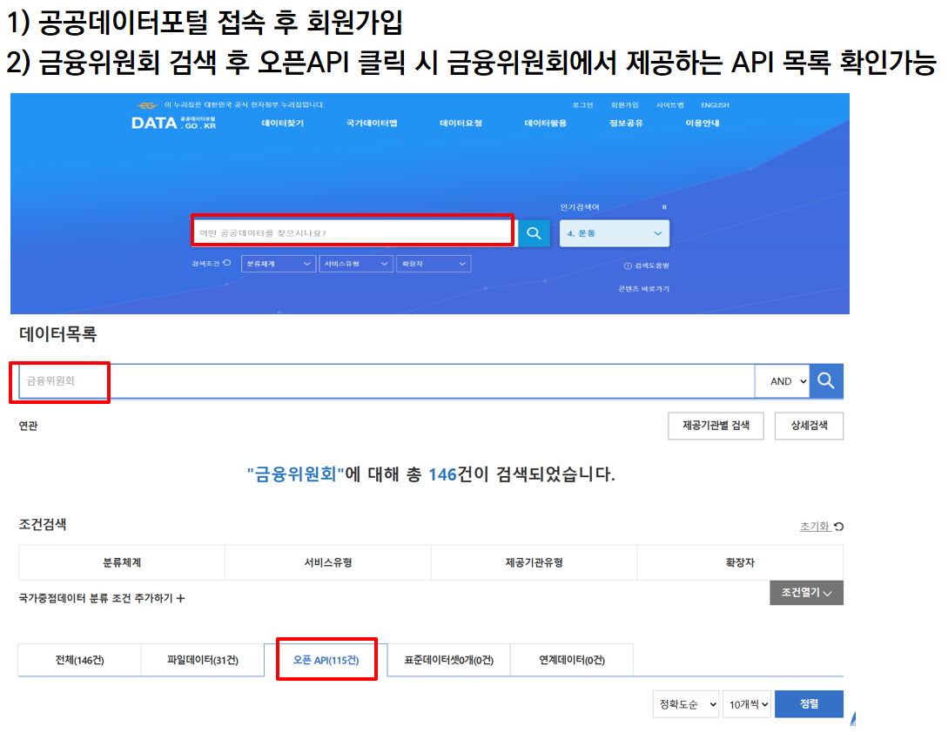
4.1 활용신청 방법 및 인증키 안내
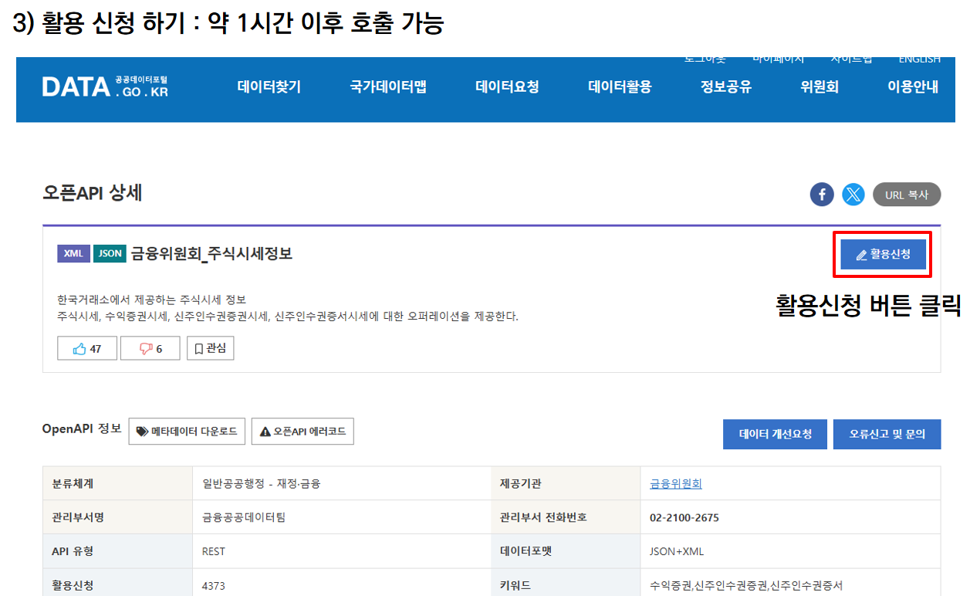
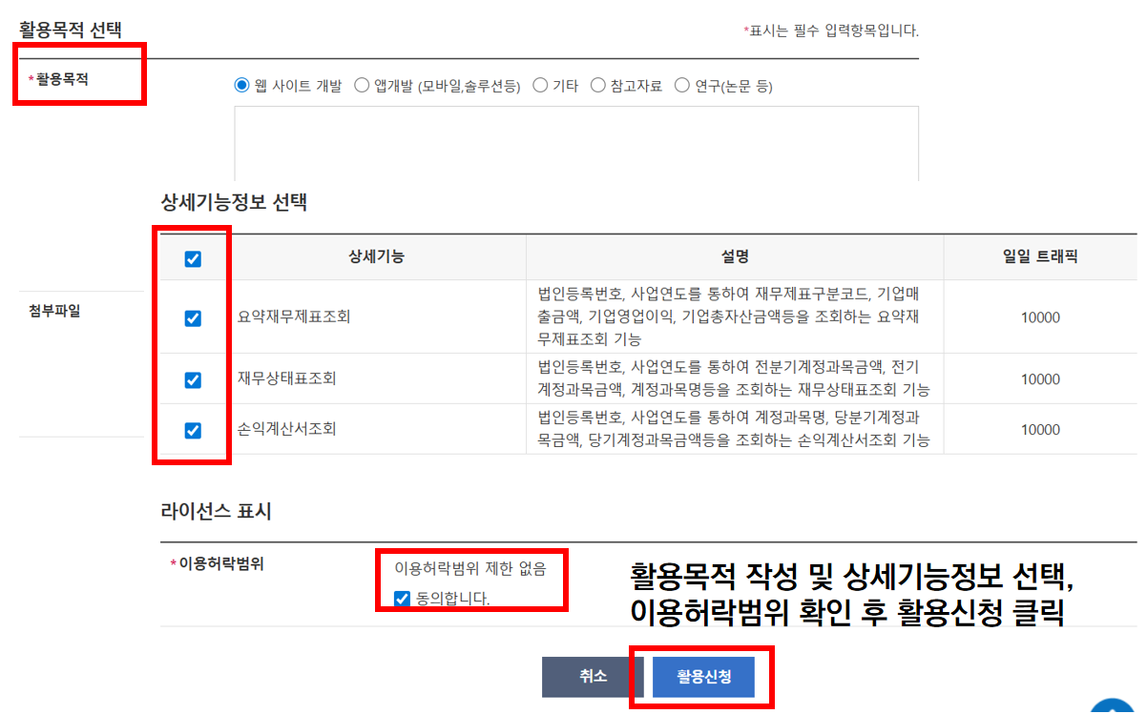
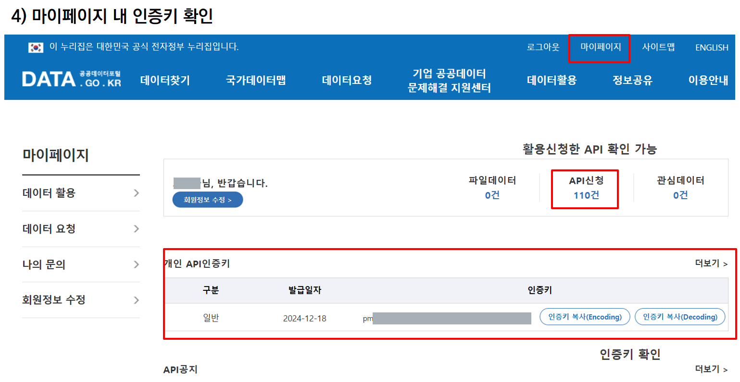

4.2 API기본구조 및 호출 결과
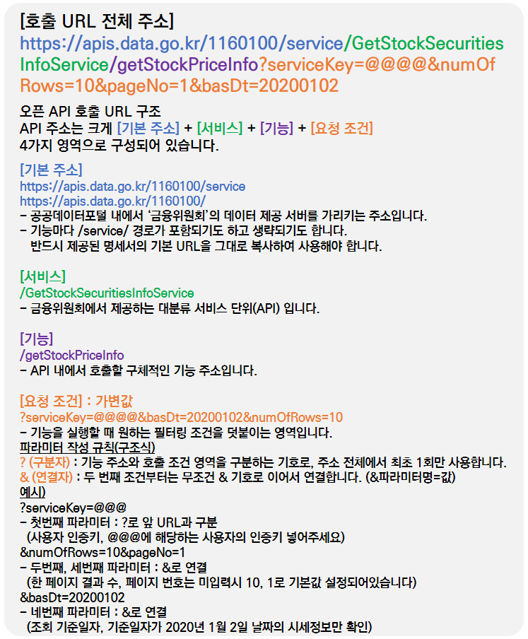
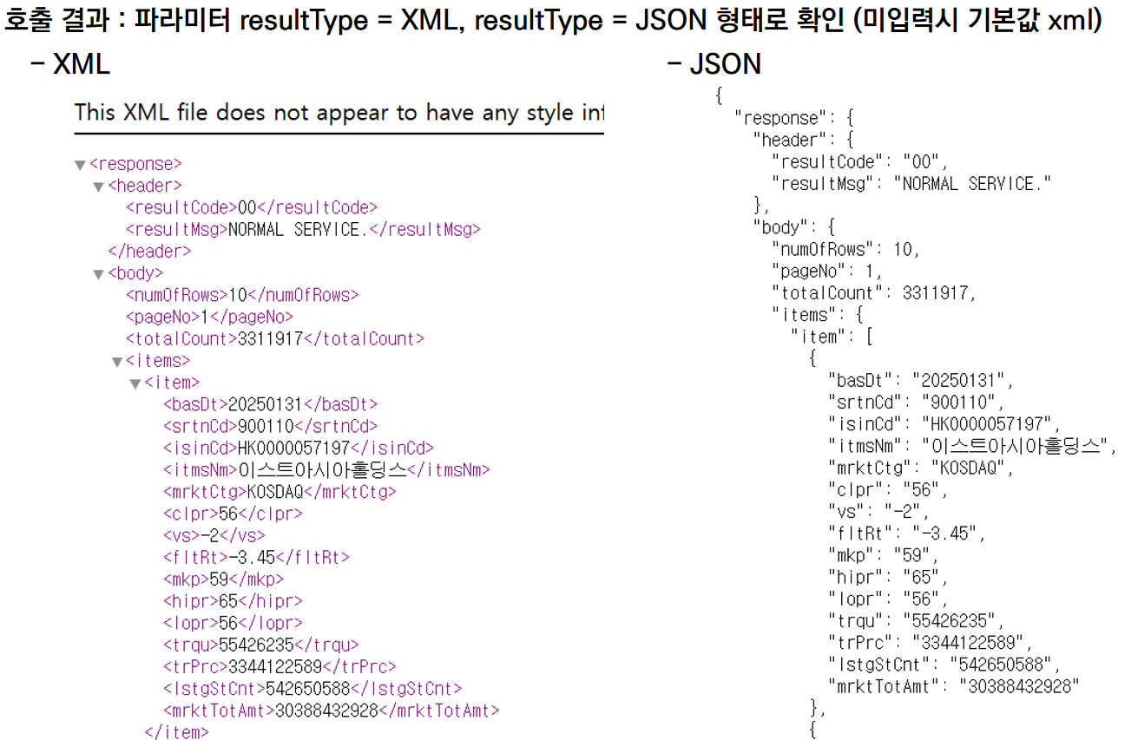

4.3 응답받은 데이터 엑셀로 보기
